FRITIDSAKTIVITETER FOR
BARN OG UNGE
I VEGÅRSHEI KOMMUNE

Søndagskole Guds menighet Vegårshei
Tid: Søndager kl 11.00
Sted: Vegårshei forsamlingshus
Kontaktperson: Leif Dalen, telefon 92063616 leif@gudsmenighet.no

Søndagskole Den norske kirke
Tid: Søndag kl 11
Sted: «Stallene» ved siden av Vegårshei kirke
Kontaktperson: Eilef Vierli, telefon 41213107

Babysang
Tilbud til foreldre med små barn. Fin mulighet for å bli kjent med andre med barn på samme alder. Enkle barnesanger med kristent innhold, samt kjente og nye barnesanger og regler.
Tid: Annenhver torsdag kl 10.30 - 13.00
Sted: Bytter på å møtes på Høgtun bedehus eller Vegårshei forsamlingshus.
Kontaktperson: Maria Nese Taxerås, telefon 90161892

VeBaGo (Vegårshei Barne Gospelkor)

Barnekor for alle fra 1. til 10. klasse.
Tid: Annenhver onsdag fra 17.30 til 19.00
Sted: Vegårshei forsamlingshus
Kontaktperson: Maria Bergan, telefon 40201611

Sangskolen
For barn fra 1. klasse og oppover, barnekor.
Tid: Tirsdager etter skolen
Sted: Høgtun
Kontaktperson: Inger G.T Hansen, telefon 97972469

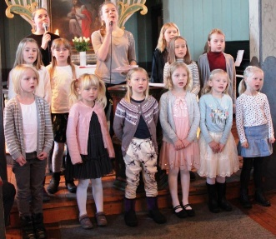

Korvett
For barn i 2.- 5. klasse
Tid: Onsdager i oddetallsuker kl 17.30- 19.00
Sted: Kjelleren på Høgtun
Kontaktperson: Maria Nese Taxerås, telefon 90161892

Speideren
Speideren er for gutter og jenter fra 5. klasse og oppover.
Tid: Normalt annenhver mandag
Sted: Vegårshei forsamlingshus
Kontaktperson: Knut Sunde, telefon 970049 85 knut@gudsmenighet.no

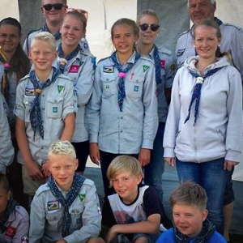

Tweensfredag
Tweensfredag er et gratis fritidstilbud for alle “tweens”, altså de som går i 5. til 7. klasse. Kiosk og enkel matservering. Ca kl 20 har vi en samling på forsamlingshuset, der vi har et felles opplegg med aktiviteter.
Tid: Samlingene skjer på noen utvalgte fredager, cirka fire ganger i året, og det varer fra kl 19 til 22.
Sted: Vegårshei forsamlingshus
Kontaktperson: Camilla Saga (telefon 47031655) camillaosaga@gmail.com

Yngres
For alle fra 6.klasse og oppover. Andakt, sang, mat, aktiviteter og underholdning
Tid: En tirsdag pr mnd kl 19.00-20.30
Sted: Høgtun
Kontaktperson: Signe Værland Landsverk, telefon 90541868

Bibliotekklubben
For barn i 5.-7. klasse. Spill, lesing og andre aktiviteter.
Tid: Tirsdager i oddetallsuker fra kl 14.30-16.30
Sted: Vegårshei bibliotek
Kontaktperson: Sonja Lindtveit, telefon; 37168614

ÅpentHus

Tilbud til alle fra 8. klasse og oppover. En kveld kan bestå av: Lodd i døra – premier, konkurranser, lovsang, andakt, bønnestasjoner, kafè/kiosk og quiz!
Tid: Annenhver lørdag kl 20.
Sted: Vegårshei forsamlingshus
Kontaktperson: Helene Myre, telefon 99339644, helene@gudsmenighet.no

NiTo
Samlingsted for ungdom fra 8. klasse og oppover. Sted å treffe andre ungdom, surfe på data, spille spill, høre på musikk, se på TV og mye mer. Også mulighet for å kjøpe mat.
Tid: De fleste fredag fra kl 22 og utover
Sted: Vegårshei forsamlingshus
Kontaktperson: Helene Myre, telefon 99339644, helene@gudsmenighet.no

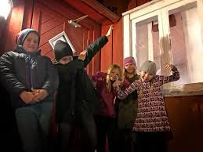

Nattkafe
Samling med andakt, ulike aktiviteter, kiosk og matsalg. Fra 8. klasse og oppover
Tid: Siste fredag hver måned kl 20-24.
Sted: Høgtun
Kontaktperson: Lene Wadseth Myren, telefon 90781676

Vegårshei skytterlag
Skytetrening for barn fra 3. klasse
Innendørstrening i skytehallen på Fjellheim, torsdager fra kl 18 (november - februar)
Utendørs på skytebanen, tirsdager fra kl 18. (mai, juni, august)
Kontaktperson: : www.dfs.no/vegarshei og facebook.com/vegarsheiskytterlag

Vegår 4H
4H Norge er en landsomfattende, ideell barne- og ungdomsorganisasjon som er livssynsnøytral og partipolitisk uavhengig. For barn fra 10-18 år
Tid: Ca en gang pr måned
Sted: Kjelleren på kommunehuset
Kontaktperson: Karen Marie Ramleth, telefon 95819806 kmramleth@gmail.com

Barnas turlag Tvedestrand og Vegårshei
(Den norske turistforening)
For barn fra 0-12 år. Ulike turer i nærområdet og på fjellet
Kontaktperson: Martin Due-Tønnessen, telefon 90618528. toh@getmail.no

DDD
Har flere dansepartier på Vegårshei fra 4 år og oppover. Mandag og onsdag.
Sted: Fjellheim
Kontaktperson: DDD, telefon 37167796. post@aktivitetshuset.no
Kontaktperson Vegårshei: Lene Wadseth Myren, telefon 90781676

Kulturskolen Øst i Agder:
Alle barn og unge til og med 18 år. Kunst, ulike instrumenter og sang.
Tid: Varierer etter hva man velger
Sted: Kunst på Vegårshei kommunehus, musikk på Vegårshei skule
Kontaktperson: Rektor Kari Norman Bernhoft, telefon: 37199551, mob. 94500404 kulturskolen@tvedestrand.kommune.no

Villheia Ungdomsklubb
Ungdomsklubb for ungdom fra 8. klasse.
Tid: Lørdager i partallsuker fra kl 20-02
Sted: Vegårsheihallen, egne lokaler
Kontaktperson: www.facebook.com/villheia ogklubbleder@villheia.no

Vegårshei jeger- og fiskeforening, ungdomsgruppen Bjor
Fra 14 år. Ulike aktiviteter som skyting, jakt, fiske og filmkvelder. Det lages egen plan for aktiviteter.
Kontaktperson: Bjørn Kroken, telefon 91337998, kroken@hotmail.com

Jeger og fiskeforeningen har egen fiskeklubb fra barn 0-12 år.
Kontaktperson: Erling Myre, telefon 90670100

Vegårshei motorsportklubb
Klubb der alle aldre kan drive motorsport på bane og i kontrollerte omgivelser
Sted: Banen ved Vegarheim kulturhus
Kontaktperson: Elisabeth Hagane-Lager, telefon 41415722
vegaarsheimotorsportklubb@gmail.com

Barnetrim
I regi av Vegårshei IL. For barn 2-6 år.
Sted: Vegårsheihallen
Kontaktpersoner: Ingvild Israelsen telefon 97595279 (for 2-6 åringer)
og Mads Flaten tlf 46799276 (for 1.-5. klasse)

Barneidrettsskolen
I regi av Vegårshei IL. For barn i 1.-5. klasse
Sted: Vegårsheihallen
Kontaktperson: Mads Flaten,
telefon: 467 99 276

Håndball
Vegårshei IL har egen håndballgruppe med flere lag.
Sted: Vegårsheihallen
Kontaktperson: Kjersti Fossing,
telefon: 476 16 788

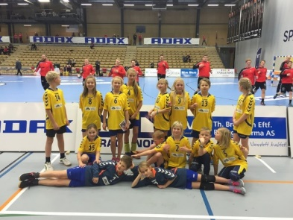

Fotball:
Vegårshei IL har egen fotballgruppe med flere lag.
Sted: Kunstgressbanen/Vegårsheihallen
Kontaktperson: Ole Kenneth Løvdal,
telefon: 957 32 446

Volleyball
Vegårshei IL har egen volleyballgruppe med ulike aktiviteter
Sted: Vegårsheihallen
Kontaktperson: Tallak Bakken,
telefon: 982 50 393

Klatring
Vegårshei IL tilbyr klatreaktivitet.
Sted: Vegårsheihallen
Kontaktperson: Tallak Bakken,
telefon: 982 50 393

Langrenn
Vegårshei IL har egen langrennsgruppe med ulike aktiviteter.
Kontaktperson: Terje Flaten,
telefon: 41201 213

Skiskyting
Vegårshei IL har egen skiskyttergruppe med ulike aktiviteter.
Kontaktperson: Morten Rugnes,
telefon: 977 47 709

Orientering:
Vegårshei IL har egen O-gruppe med ulike aktiviteter.
Kontaktperson: Emma Smeland Nygårdseter, telefon: 414 14 483

Vegårshei ski- og aktivitetssenter
Her finnes ulike aktiviteter for barn, unge og voksne.
Klatresopp, gapahuker, skibånd (vinter), løyper til jogging og sykling. Langrennsløyper, slalåmbakke, akebakker, hoppbakke med gratis utlån av ski, rulleskiløype, skiskyting. www.vegarsheiskisenter.no
Kontaktperson: Aud Vegerstøl,
telefon 9581 0581.

Oversikt pr 01.08.2019.
Ved feil eller mangler ta gjerne kontakt med Gunn Karin Songedal, Vegårshei kommune, telefon 90833804 el gunn.karin.songedal@vegarshei.kommune

